附件3

2025年省级工业互联网平台入库
申报书

平 台 名 称 ：
申 报 单 位（ 盖 章 ）：
推 荐 单 位（ 盖 章 ）： 市工业和信息化局
申 报 日 期 ：

山东省工业和信息化厅编制

填 报 说 明

1.请按照申报书的基本格式撰写申报书，用A4纸印刷，双面打印并胶装。
2.请根据申报书要求提供相关证明材料，证明材料确保真实并按顺序合并简装，不同部分间插入分隔页；
3.表格文字用四号仿宋GB2312字体，行距20磅；
4.申报材料要求签字盖章处，须本人签字并加盖公章。
申报材料清单及目录
名称 | 页码

一、基本信息
二、平台能力
三、平台应用成效或核心解决方案/产品应用案例
附件1：营业执照、税务登记证、组织机构代码证或事业单位法人证书副本复印件（如三证合一，提供一证即可）
附件2：企业荣誉证明
附件3：平台研发投入证明
附件4：技术/研发人员情况证明材料
附件5：产品专利和知识产权证书等证明
附件6：平台截图等
附件7：工业模型清单
附件8：工业应用软件清单
附件9：数据服务情况证明材料
附件10：工业设备清单
附件11：全国工业互联网安全分类分级管理平台自主定级截图
附件12：服务企业列表及平台对应收入证明材料
附件13：平台应用成效或典型服务案例证明材料
附件14：2024年财务报告
附件15：纳税申报表、社保缴纳情况
附件16：信用中国信用信息查询截图
附件17：2025年省级工业互联网平台入库汇总表

申报主体责任声明

根据《关于组织开展2025年省级工业互联网平台入库和已入库平台年度评价复核工作暨试点开展平台分类分级的通知》要求，我单位提交了平台参评。
现就有关情况声明如下：
1.我单位对提供参评的全部资料的真实性负责，并保证所涉及的关键技术产品等内容皆为自主知识产权，不存在弄虚作假行为。
2.我单位在参评过程中所涉及的申报资料和程序皆符合国家有关法律法规及相关产业政策要求。
3.我单位对所提交的申报资料负有保密责任，按照国家相关保密规定，所提交的申报资料未涉及国家秘密和其他敏感信息。
4.我单位近三年内未发生过较大以上安全生产事故，无严重失信记录，未被列入经营异常名录。
我单位对违反上述声明导致的后果承担全部法律责任。

法定代表人：（签字）
单位（单位盖章）：
二〇二五年 月 日

一、基本信息
企业名称
统一社会信用代码 |  |  |  |  |  |  |  |  | 成立  时间
单位地址
联系人 |  | 姓名 |  |  | E-mail
 |  | 职务 |  |  | 手机
注册资本（万元） |  |  |  |  | 员工人数
纳统行业（若未纳统，按所属行业大类填写）
企业简介
企业运营情况 |  |  | 主营业务收入（万元） |  |  |  | 利润总额  （万元）
2022年
2023年
2024年
所获荣誉 | 备注：企业获得数字化转型、工业互联网、新一代信息技术与制造业融合发展、智能制造等领域国家、省级专项或试点示范项目、贯标评定通过情况。企业获得国家、省级专精特新、制造业单项冠军、瞪羚、独角兽企业等情况。（后附相关证明）
所获荣誉 | 序号 |  | 项目名称 |  |  | 授予单位 |  |  |  |  |  | 获得时间
所获荣誉 | 1
所获荣誉 | 2
所获荣誉 | 3
研发投入 |  |  | 近三年平台研发投入：  2022年 万元；  2023年 万元；  2024年 万元。  （后附研发投入相关证明材料）
技术/研发人员情况 |  |  | 单位研发人员数量： 人，其中，  高级职称人员数量： 人  外协研发人员数： 个
平台名称 |  |  | （建议以某某平台结尾，不建议以某项目、某系统名义申报）  平台网址： 测试账号： （后附平台截图）  须上传90秒以内的视频，包括系统各个功能的简单操作，附带拍摄时间、拍摄地点水印，特别是平台网址无法在公网访问的。
建成时间
投资金额
（万元）
建设方式 |  |  | □自建
□合作共建
请注明合作企业名称__________________________
IaaS基础设施 |  |  | □自建
□租用
请注明服务商名称__________________________
申报方向 |  |  | □行业型工业互联网平台 |  |  |  |  | □领域型工业互联网平台
对外提供服务情况 |  |  | □自用平台：包括本企业自用，服务本企业客户或供应链上下游企业、不形成服务收入。
□对外服务平台：对外提供服务并形成项目或服务收入。
是否参与分类分级试点：□参加平台分类分级试点
注：若申报方向为行业型，则只能勾选一个行业，并对应勾选该行业具有服务优势的不超过三个领域；
若申报方向为领域型，则只能勾选一个领域，并对应勾选该领域具有服务优势的不超过三个行业。
服务行业 |  |  | □01汽车及零部件制造 □02专用设备制造业  □03通用设备制造 □04轻工行业制造  □05食品制造 □06电子信息制造  □07石油化工 □08生物医药制造业  □09电气设备制造□10钢铁冶金  □11纺织服装 □12轨道交通装备制造  □13建筑材料 □14航空航天装备制造  □15船舶与海洋装备制造 □16仪器仪表制造  □17家具制造 □18其他
服务领域 |  |  | □01研发设计 □02生产管控  □03质量管控 □04运营管理  □05设备管理 □06采购销售  □07仓储物流 □08安全生产  □09节能减排 □10其他  自用型平台可自行描述平台服务覆盖环节：
平台简介 |  |  | （企业发展历程、主营业务、市场销售、行业地位等方面基本情况；平台核心竞争力等，限300字）

二、平台能力
平台技术/研发人员 | 平台研发人员数量： 人，其中，  高级职称人员数量： 人  外协研发人员数： 个  （后附人员清单、社保、岗位证明、职称证书等证明材料，外协人员要做标注）
技术架构 | （对工业互联网平台的技术架构和方案进行介绍，包含但不限于平台业务框架、功能架构、技术架构、实施架构等，限1000字）
与平台相关的知识产权 | 平台获得的发明专利数量： 个  其中，针对所勾选的行业或领域形成的发明专利数量： 个  平台获得的软著数量： 个  其中，针对所勾选的行业或领域形成的软著数量： 个  累计牵头或参与制定与平台相关的数字化转型相关标准数量：  个。  其中，针对所勾选的行业或领域累计牵头或参与制定与平台相关的数字化转型相关标准 个  （后附知识产权清单列表，并附授权发明专利、软著清单及证书等证明材料，主导或参与标准封面页、前言页。需明确标出针对所勾选行业或领域形成的知识产权。）
工业模型 | 自研工业模型数量： 个  其中，研发仿真模型 个；业务流程模型 个；  行业机理模型 个；数据算法模型 个  其中，针对所勾选的行业或领域自研的工业模型数量 个  （后附具体工业机理模型清单，需明确标出针对所勾选行业或领域自研工业模型数量）
工业应用软件情况 | 自研工业应用（包括APP、云化工业软件等）数量： 个  其中，针对所勾选的行业或领域自研的工业应用数量： 个  接入的第三方工业应用（包括APP、云化工业软件等）数量：  个  其中，针对所勾选的行业或领域接入的第三方工业应用数量  个  （后附具体的工业应用清单及相关截图，需明确标出针对所勾选行业或领域的工业软件）  （自研杀手锏工业应用（平台上订阅用户数最多的5个工业应用）要重点标注））
解决方案数量 | 有效解决方案数量： 个  其中，针对所勾选的行业或领域有效解决数量 个  需列出清单，体现核心能力的解决方案请重点标注。  针对所勾选的行业或领域解决方案列表：  1.XX行业整体解决方案（核心解决方案）  2.XX行业供应链管理解决方案（核心解决方案）  3.XX行业安全生产解决方案（核心解决方案）  4.XX领域解决方案（核心解决方案）  5.XX领域解决方案  ...
数据服务情况 | 平台采集数据量: TB  开展数据分析：□是 □否  开展数据治理：□是 □否  其中，针对所勾选的行业或领域平台采集数据量: TB  开展数据分析：□是 □否  开展数据治理：□是 □否  …  （后附数据量采集量、数据分析过程、数据治理、数据台账、数据资产化等证明材料。需明确标出针对所勾选行业或领域的采集量及证明材料）
连接的工业设备 | 接入设备数： 台/套  其中，运行设备 台/套；加工设备 台/套；  行走设备 台/套；其它设备 台/套  （运行设备包括：采矿设备、化工设备、冶炼设备、电力设备、建材设备、动力设备、仪器仪表等；加工设备包括：机床、机器人、电工、电子设备、轻工设备等；行走设备包括：工程机械、农林机械、物流设备、交通设备等；其他设备包括：安全生产设备、污染防治设备等）  其中，针对所勾选的行业或领域平台接入设备 台/套  公有云连接设备 台/套；私有云连接设备 台/套  基于公有云的工业设备日运行数量： 台/套（指每日上传实时运行数据的工业设备数量）  兼容工业协议数量： 种  （后附具体接入及管理的工业设备类型及数量、采集的数据、可兼容的工业协议种类等。需明确标出针对所勾选行业或领域的设备或协议）
平台产品可靠性和安全防护能力 | 全国工业互联网安全分类分级管理平台自主定级等级：  具有设备和数据接入安全防护手段：□是 □否  具有数据安全防护：□是 □否  具有代码安全防护：□是 □否  具有应用安全防护：□是 □否  具有访问安全防护：□是 □否  （具体介绍平台网络安全制度、体系、措施等情况，以及安全防护体系和防护能力，包括获得第三方安全测试认证情况等，不超过500字）  （后附全国工业互联网安全分类分级管理平台自主定级截图，以及平台安全能力证明材料等）
平台可持续发展能力 | 平台战略保障  平台是否被纳入企业战略规划中：□是 □否  平台是否为独立公司运营：□是 □否
平台可持续发展能力 | 生态运营能力  （介绍赋能特定行业/区域平台建设、带动行业解决方案服务商发展、产融合作、产教融合、人才培育等情况，不超过300字）
服务企业情况（自用平台可不提供） | 2024年服务企业数： 个；  2024年服务企业收入： 万元；  近三年累计服务企业数： 个；  近三年累计服务企业收入： 万元；  其中，针对所勾选的行业或领域：  2024年服务企业数： 个；  2024年服务企业收入： 万元；  近三年累计服务企业数： 个；  近三年累计服务企业收入： 万元；  （后附列表，包括近三年服务企业名称、对应服务内容、对应每个企业实际收入金额等。其中，针对所勾选的行业或领域服务企业及收入要重点标注）

三、平台应用成效或典型服务案例

注：自用平台需后附相关应用成效证明材料；对外服务平台典型案例，需提供包括不限于服务合同关键页等。

（一）自用平台填写

平台应用成效
解决本企业痛点与问题  （每条不超过30字） | 例：  1、安全管理滞后性  2、核心业务质量检验检测标准不统一  3、安全生产风险大  4、数字化转型专业人才少  5、供应链上下游拉通差
模式类型（可多选） | □平台化设计 □数字化管理  □智能化制造 □网络化协同  □个性化定制 □服务化延伸
项目实施内容 | 文字描述，限500字  例：针对···智能化改造需求，基于“工业互联网+危化安全生产”平台，采取···路径，构建···数据及能力中心，汇总公司业务数据于统一平台，形成数据中心。通过集成深度学习、机器学习、知识图谱等功能算法， 建立数据驱动的管理机制，实现全链路的集成管控和监测预警···。
成效介绍（不少于3条） | 1、文字描述，每个指标不超过20字；  国家相关指标标准名称：  数字化生产设备普及率（%）  关键工序数控化率（%）  数字化研发设计工具普及率（%）  产品质量合格率（%）  销售利润率（%）  全员劳动生产率（%）  单位产值综合能耗（%）  新增数字化设备（台/套）、系统（个）  实施后设备联网率提升（%）  生产设备运行故障下降（%）  生产效率提升（%）  运营成本降低（%）  排放降低幅度（%）  （1）单件加工时间平均减少5%  成效类型：提质/降本/增效/绿色/安全/智能  （2）重点设备联网率75%  成效类型：提质/降本/增效/绿色/安全/智能  （3）机床加工效率提高3.8%  成效类型：提质/降本/增效/绿色/安全/智能  （4）  （5）  2、案例成效的详细介绍（不限于技术指标参数、经济效益、提质增效、降本减存、知识图谱、数据模型、业务机理模型、标准化等，限500字）  例：通过“工业立库+MES”为核心的场景建设，基于“业态模式＋产线＋仓储＋物流”的模式将“入库、搬运、物流”等流程进行了优化，形成了“一个流”生产集成化智能工厂模式，通过MES、WCS、WMS、接口自主开发，完成系统融合应用，实现无故障运行库存吞吐量6000万吨，生产效率提升50%，节约用地53%，综合成本降低23%；  依托JDM模式建立与供应链上下游企业的生态连接，实现人为故障率降低90%、生产效率提升30%、产品不良率下降5%，设备综合利用率提升15%，质量损失率下降2%，服务运营成本降低20%。
照片及视频要求  （如有图片/视频，请提供图片/视频材料） | 视频（非必填）格式：MP4；视频大小：10M；视频尺寸：1920*1080；  图片格式：尺寸16：9，质量不低于2M，至少5张以上；

（二）对外提供服务的平台填写
注：针对所勾选的行业或领域，详细介绍不少于5个典型服务案例，表格可复制。（案例数量及案例质量将作为平台分类分级重要指标项）
1.典型案例一
客户企业名称 | （请填写客户企业全名称）
客户企业简介 | 例：··公司成立于 1998年，是全球领先的····提供商。拥有··个研发中心、··个生产基地、··个业务分支机构，··市场全球第二、中国第一。···先后入获得工信部智能制造试点示范项目、智能制造新模式应用项目、新一代信息技术与制造业融合发展试点示范名单、“数字领航”企业等荣誉。
合作项目名称
企业实施项目前面临的痛点和需求
平台服务商提供的产品或解决方案名称及简介
产品或解决方案与工业互联网平台的关系
产品价格（万元）和实施周期（具体到月份）
应用推广价值
项目实施内容 | 请用文字简述，限500字。  例：针对···智能化改造需求，基于“工业互联网+危化安全生产”平台，采取···路径，构建···数据及能力中心，汇总公司业务数据于统一平台，形成数据中心。通过集成深度学习、机器学习、知识图谱等功能算法， 建立数据驱动的管理机制，实现全链路的集成管控和监测预警···。
项目实施成效介绍（不少于3条） | 1、文字描述，每个指标不超过20字；  例：  国家相关指标标准名称：  数字化生产设备普及率（%）  关键工序数控化率（%）  数字化研发设计工具普及率（%）  产品质量合格率（%）  销售利润率（%）  全员劳动生产率（%）  单位产值综合能耗（%）  新增数字化设备（台/套）、系统（个）  实施后设备联网率提升（%）  生产设备运行故障下降（%）  生产效率提升（%）  运营成本降低（%）  排放降低幅度（%）  （1）单件加工时间平均减少5%  成效类型：提质/降本/增效/绿色/安全/智能  （2）重点设备联网率75%  成效类型：提质/降本/增效/绿色/安全/智能  （3）机床加工效率提高3.8%  成效类型：提质/降本/增效/绿色/安全/智能  （4）  （5）  2、案例成效的详细介绍（不限于技术指标参数、经济效益、提质增效、降本减存、知识图谱、数据模型、业务机理模型、标准化等，限500字）  例：通过“工业立库+MES”为核心的场景建设，基于“业态模式＋产线＋仓储＋物流”的模式将“入库、搬运、物流”等流程进行了优化，形成了“一个流”生产集成化智能工厂模式，通过MES、WCS、WMS、接口自主开发，完成系统融合应用，实现无故障运行库存吞吐量6000万吨，生产效率提升50%，节约用地53%，综合成本降低23%；  依托JDM模式建立与供应链上下游企业的生态连接，实现人为故障率降低90%、生产效率提升30%、产品不良率下降5%，设备综合利用率提升15%，质量损失率下降2%，服务运营成本降低20%。
六大模式  (可多选) | □平台化设计 □智能化制造 □网络化协同  □数字化管理 □个性化定制 □服务化延伸
应用单位获得的国家级、省级称号 | □国家智能制造试点示范  □国家级新一代信息技术与制造业融合发展示范  □国家级工业互联网试点示范  □国家级服务型制造示范  □省级智能工厂、数字化车间等  □其他___________
照片及视频要求  （如有图片/视频，请提供图片/视频材料） | 视频格式：MP4；视频大小：50M；视频尺寸：1920*1080；  图片格式：尺寸16：9，质量不低于2M，至少5张以上；
客户盖章（在纸质版申报材料中盖章） | XX有限公司（盖章）  XX年XX月XX日

附件清单

一、基本信息
二、平台能力
三、平台应用成效或核心解决方案/产品应用案例
附件1：营业执照、税务登记证、组织机构代码证或事业单位法人证书副本复印件（如三证合一，提供一证即可）
附件2：企业荣誉证明
附件3：研发投入证明
附件4：技术/研发人员情况证明材料
附件5：产品专利和知识产权证书等
附件6：平台截图等
附件7：工业模型清单
附件8：工业应用清单
附件9：数据服务情况证明材料
附件10：工业设备清单
附件11：全国工业互联网安全分类分级管理平台自主定级截图
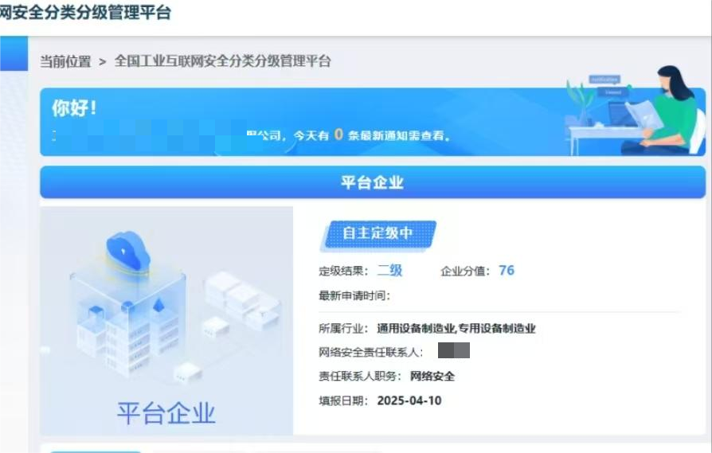
附件12：服务企业列表及平台对应收入证明材料
附件13：平台应用成效或典型服务案例证明材料
附件14：2024年财务报告
附件15：纳税申报表、社保缴纳情况
附件16：信用中国信用信息查询截图，如下图所示。
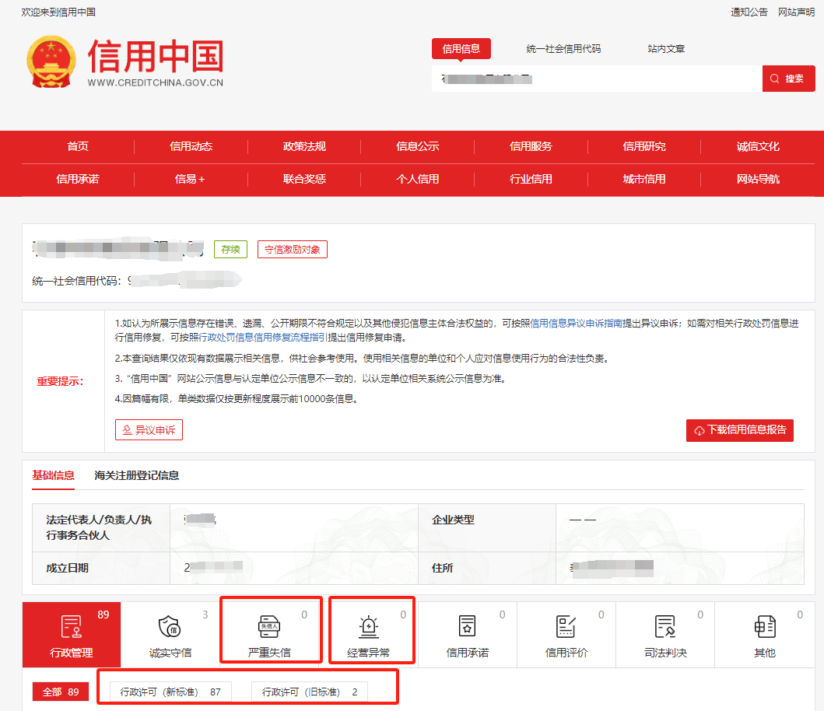
附件17：2025年省级工业互联网平台入库汇总表

说明：附件证明材料需按顺序用分隔页合并简装

